ВЕСТНИК НКО

ЕЖЕМЕСЯЧНЫЙ
БЮЛЛЕТЕНЬ
ЦЕНТРА РАЗВИТИЯ НКО
ПРИ ОБЩЕСТВЕННОЙ ПАЛАТЕ
УЛЬЯНОВСКОЙ ОБЛАСТИ

  - 5/2015

ОБЩЕСТВЕННЫЕ ОРГАНИЗАЦИИ ЗАВОЛЖСКОГО РАЙОНА Г. УЛЬЯНОВСКА ПРОВЕЛИ БЛАГОТВОРИТЕЛЬНЫЙ ФЕСТИВАЛЬ «ДОБРЫЙ УЛЬЯНОВСК»
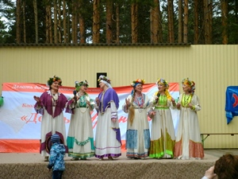
17 мая 2015 года в парке 40-летия ВЛКСМ Заволжского района в рамках акции «70 добрых дел»состоялся благотворительный фестиваль «Добрый Ульяновск».
Целью организации мероприятия стал сбор средств и товаров для оснащения комнаты (центра) реабилитации и социальной адаптации детей, подростков и пожилых людей с заболеваниями опорно-двигательного аппарата, с нарушением речевого развития, психоневрологическими заболеваниями, после перенесенных инсультов и инфарктов по адресу: г. Ульяновск, ул. Гоголя, Д. 34А.
Открыли благотворительный фестиваль заместитель Главы администрации Заволжского района г. Ульяновска Наталья Александрова и председатель Федерации организаций профсоюзов Ульяновской области, член Общественной палаты региона Анатолий Васильев.
В качестве организаторов выступили отделение «Союза пенсионеров России» Заволжского района в лице председателя Евгении Калашниковой, общество инвалидов Заволжского района «Левый берег», клуб «Солнце» (руководитель Ольга Барабанова), и клуб семей, воспитывающих детей инвалидов, «Улыбка» (руководитель - Татьяна Удальцова).
В рамках фестиваля Центр иппотерапии «Лучик» и АНО «Клуб деловых старух» провели мастер-класс «Чудо-лошадка». Ульяновский региональный центр оздоровительного питания предложил участникам пройти бесплатную диагностику организма, и подарили 10 карт на бесплатные консультации диетолога. Педиатр Сергей Николаевич Шагеев рассказал о федеральной программе «Здоровое питание - здоровая нация», а диетолог Дмитрий Александрович Чаевцев выступил на тему: «Активное долголетие - без лекарств».
Представители Заволжского отделения ОГКУ СО ЦСПП «Семья» организовали для желающих консультации. Клуб семейного общения родителей, воспитывающие детей-инвалидов, «Улыбка» представили акцию «Чемодан чепухи».
Для ребят с ограниченными возможностями ортопедический салон «Добрыня» подарил электрическую массажную подушку, ортопедический салон «Орто-Виктум» - детский тренажер «Степпер», кондитерская фабрика «СЛАДИС» - массажные мячи, логические игры и мягкие игрушки. Дирекция кафе «Прохлада» подарила три мяча и совместно с кондитерской фабрикой «СЛАДИС» накрыла сладкий стол для всех гостей и участников фестиваля.
В концертной программе приняли участие воспитанники ЦДТ №1, ДШИ имени Балакирева, коллектив клуба семейного общения при «Союзе пенсионеров России» «Близкие люди», вокальный коллектив «Любо-дорого».
Выручка от проведенной выставкисоставила 3700 рублей. На вырученные средства планируется приобрести сухой бассейн для реабилитационного центра на ул. Гоголя.
Источник: http://www.opuo.ru/news_nko/obshchestvennye-organizacii-zavolzhskogo-rayona-g-ulyanovska-proveli-blagotvoritelnyy

ДЕВЯТЬ СОЦИАЛЬНО ОРИЕНТИРОВАННЫХ НКО СТАЛИ ПОБЕДИТЕЛЯМИ КОНКУРСА НА ПРАВО ПОЛУЧЕНИЯ СУБСИДИЙ ИЗ БЮДЖЕТА Г. УЛЬЯНОВСКА
Администрация г. Ульяновска постановила предоставить следующим социально ориентированным НКО, прошедшим конкурсный отбор для предоставления субсидий из бюджета МО «город Ульяновск» в 2015 году, субсидии в указанных размерах(текст Постановления администрации г. Ульяновска № 2359 от 24 апреля 2015 г. «О предоставлении субсидий социально ориентированным некоммерческим организациям, прошедшим отбор социально ориентированных некоммерческих организаций для получения субсидий из бюджета муниципального образования «город Ульяновск» (с сокращениями):
1. Некоммерческому партнерству «Центр иппотерапии «Лучик» субсидию в размере 317 576 рублей на реализацию проекта «Гривастые солдаты Победы»;
2. Ульяновскому региональному отделению Общероссийской общественной организации инвалидов «Всероссийское общество глухих» субсидию в размере 294 843 рубля на реализацию проекта «Солнце в руках»;
3. Ульяновской городской общественной организации по защите прав потребителей «Успех» субсидию в размере 62 581 рубль на реализацию проекта «Пособие о мерах социальной поддержки жителей г. Ульяновска и Ульяновской области в вопросах и ответах»;
4. Ульяновской региональной ассоциации молодежных общественных объединений «АсМО» субсидию в размере 104 256 рублей на реализацию проекта «Эколого-краеведческая экспедиция «Сура-2015» (сплав на катамаранах по реке Сура)»;
5. Негосударственному учреждению «Культурно-спортивный реабилитационный центр» Ульяновской областной организации Всероссийского общества слепых субсидию в размере 224 723 рубля на реализацию проекта «Открытый городской фестиваль творчества С. Есенина «Родился я с песнями», посвященный 120-летию со дня рождения поэта, среди инвалидов по зрению»;
6. Ульяновской региональной общественной организации «Симбирский центр православной культуры» субсидию в размере 121 021 рубль на реализацию проекта «Поддержка духовно- нравственного воспитания и образования, обучение педагогов преподаванию курсов «Социокультурные истоки» и «Основы религиозной культуры и светской этики»;
7. Ульяновской региональной общественной организации Общероссийской общественной организации - Общество «Знание» России субсидию в размере 126 507 рублей на реализацию проекта «Онлайн университет»;
8. Общественной организации «Ульяновская областная татарская национально-культурная автономия» субсидию в размере 71 647 рублей на реализацию проекта «Праздник «Детство, опаленное войной», посвященного 70-летию Победы, в Великой Отечественной войне»;
9. Ульяновской региональной общественной организации сохранения и развитая культуры «Русский Дом» субсидию в размере 176 846 рублей на реализацию проекта «Всероссийский конкурс исполнителей русской песни «Поющая Россия».

Источник: http://ulmeria.ru/ru/news/20150424/70876

ЯРМАРКА СОЦИАЛЬНЫХ ПРОЕКТОВ

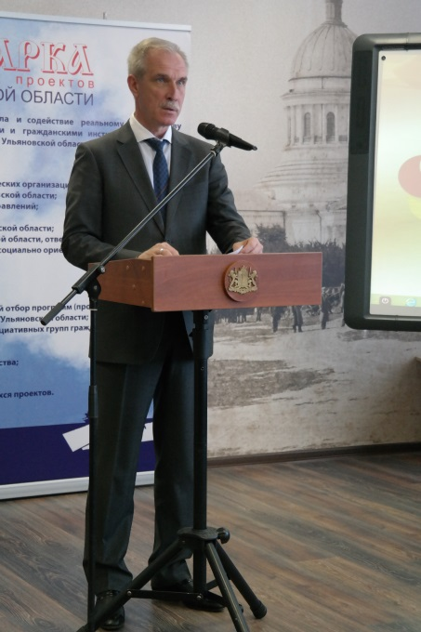
Региональная Ярмарка социальных проектов прошла 22 апреля 2015 года в Ульяновске. Мероприятие объединило представителей органов власти, бизнеса и некоммерческих организаций с целью налаживания между ними партнерства для реализации социально значимых проектов, направленных на развитие региона. Главными героями Ярмарки стали участники конкурса на получение субсидий социально ориентированным некоммерческим организациям из средств областного бюджета Ульяновской области 2015 года.

«Я рад приветствовать всех участников и гостей Ярмарки социальных проектов. Два предыдущих дня я, как и тысячи ульяновцев, находился под впечатлением поистине уникального события – первого приезда в Ульяновск Патриарха Московского и всея Руси. Аналогичный прилив оптимизма и радости я почувствовал, когда пришел сюда. Ознакомившись с частью представленных сегодня проектов, могу отметить, что они вселяют желание помогать наиболее активным некоммерческим организациям, и уверенность, что их идеи помогут решить актуальные социальные проблемы, - заявил на церемонии торжественного открытия Ярмарки Губернатор Сергей Морозов. – Считаю, что проведение в этом году регионального конкурса субсидий для социально ориентированных НКО открывает новый цикл становления гражданского общества в Ульяновской области. Во-первых, в этом году на конкурс было подано почти в два раза больше заявок, чем в предыдущем. Во-вторых, отмечу другой уровень участия - повысилось качество проектов, а это свидетельствует об определенной зрелости общественных организаций».

Глава региона напомнил, что в 2015 г. из областного бюджета на поддержку некоммерческого сектора выделена значительная сумма. Помимо 7 миллионов рублей, которые будут разыграны уже в июне в рамках регионального грантового конкурса, Ульяновская область получила федеральное софинансирование на сумму 9,687 млн. руб., и еще почти 30 млн. руб. будут распределены в рамках конкурсов субсидий для СО НКО из бюджетов муниципальных образований.

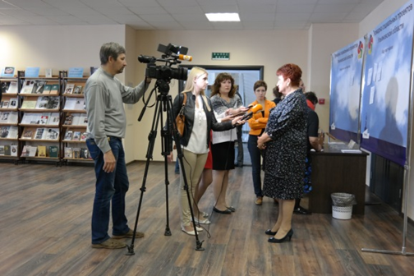
«Важно, чтобы конкурс повышал градус доверия между властью и институтами гражданского общества. Надеюсь, что все конкурсные процедуры будут прозрачными, а экспертная комиссия примет правильное решение и грантовая поддержка достанется действительно самым достойным проектам, направленным на достижение социального эффекта. Сама комиссия в этом году тоже сформирована по-новому, с минимальным участием представителей власти. Это правильное решение – гражданские инициативы должна оценивать, в первую очередь, сама общественность, а органы власти – создавать условия, при которых они, как и деятельность НКО в целом, будут востребованы. Желаю всем организаторам, участникам и гостям Ярмарки социальных проектов успехов и верю, что подобные мероприятия в нашем регионе станут традиционными», - добавил Сергей Морозов.

В своем приветственном слове председатель Общественной палаты Ульяновской области Тамара Девяткина напомнила собравшимся, что впервые идея проведения Ярмарки была озвучена Губернатором порядка 10 лет назад, при этом свое воплощение в обновленном формате она получила только сейчас.

«От имени членов региональной Палаты хочу сказать, что мы очень рады быть партнерами Правительства Ульяновской области при организации столь масштабного мероприятия. Приятно отметить, что в этом году заявок на региональный конкурс субсидий было подано 75, что значительно превышает прошлогодний показатель (40), а общий объем поддержки некоммерческих организаций из федерального, областного и муниципальных бюджетов вырос с 2 миллионов рублей в 2014 г. до порядка 40 млн. руб. в 2015 г. Не менее значимо, что сегодня на Ярмарке социальных проектов присутствуют не только представители НКО-участников регионального конкурса грантов, но и тех общественных организаций, которые по разным причинам пока не решились подать свои заявки. Обращаю ваше внимание, что помочь подготовить качественный социальный проект или «довести до ума» уже имеющуюся идею всегда готовы специалисты Центра развития НКО при Общественной палате Ульяновской области», - заявила Тамара Девяткина.

Собравшихся поприветствовал и руководитель фракции «Единая Россия» в региональном Законодательном Собрании Ростислав Эдварс. По его словам, Ярмарка социальных проектов является оптимальной формой налаживания сотрудничества между органами власти, представителями бизнеса и общественностью. «От имени фракции «Единая Россия» в ЗСО мы намерены обратиться к Губернатору с призывом в случае наличия финансовых возможностей выделить дополнительные средства на поддержку социально ориентированных НКО в конце 2015 года», - это заявление Ростислава Эдварса было дружно поддержано общественниками.

По завершении церемонии открытия свою работу начали три площадки Ярмарки. В рамках первой была организована публичная защита проектов представителей социально ориентированных некоммерческих организаций, ставших участниками конкурса на право получения субсидий из областного бюджета, по направлениям: «Гражданско-патриотическое и духовно-нравственное воспитание, сохранение и популяризация отечественного исторического и культурного наследия и развитие межнационального сотрудничества» и «Оказание юридической помощи на безвозмездной основе гражданам и некоммерческим организациям и участие в правовом просвещении населения». Представители НКО выступали с презентациями своих проектов, а также отвечали на вопросы членов экспертной комиссии, сформированной с целью оценки заявок, поступивших в это году на региональный грантовый конкурс.

Аналогичным образом проходила презентация проектов и в ходе работы других двух площадок. Одна из них была посвящена рассмотрению заявок в следующей сфере: «Развитие дополнительного образования, научно-технического и художественного творчества, массового спорта, краеведческой и экологической деятельности детей и молодежи».

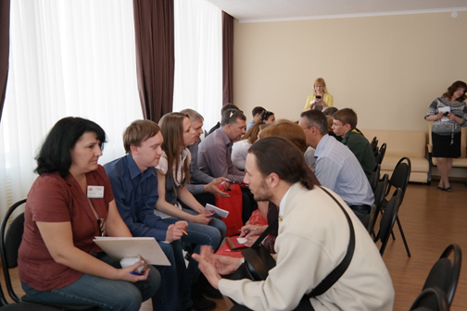
На другой собрались НКО, разработавшие проекты по направлениям: «Повышение качества жизни пожилых людей», «Профилактика социального сиротства, поддержка материнства и детства», «Трудоустройство инвалидов и закрепление их на рабочих местах, социальная адаптация инвалидов и членов их семей» и «Оказание содействия в обеспечении занятости населения, а также в деятельности по защите прав и свобод человека и гражданина». Здесь же работал так называемый «Открытый микрофон» - лидеры НКО, чьи организации в этом году не принимают участие в региональном грантовом конкурсе, тоже получили возможность представить проекты в присутствии коллег-общественников, экспертов, чиновников и бизнесменов, чтобы вызвать их интерес к своим идеям, найти организационную и финансовую поддержку.

Каждая из площадок проходила в формате 40-минутных сессий. В перерывах между ними участников приглашали на коммуникационные площадки «Лицом к лицу». Ведущей их выступила бизнес-тренер ООО «Смарт-Тим» Ирина Сальникова, организовавшая для участников серию трехминутных экспресс-знакомств, по результатам которых представители НКО, исполнительных органов власти и бизнеса смогли наладить контакты, предложить друг другу партнерство и обменяться интересными идеями. Особенно значимым стало присутствие на сессиях «Лицом к лицу» сотрудников администраций муниципальных образований Ульяновской области – они предлагали общественникам принять участие в недавно стартовавших конкурсах субсидий из муниципальных бюджетов. В этом году направлять на них заявки могут не только некоммерческие организации, зарегистрированные на территории данного МО, но и все региональные НКО, проекты которых направлены на развитие территории.

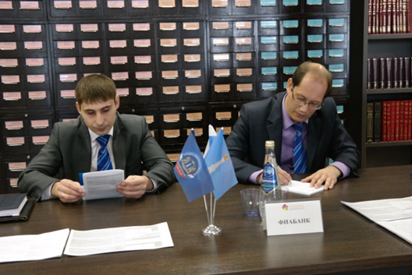
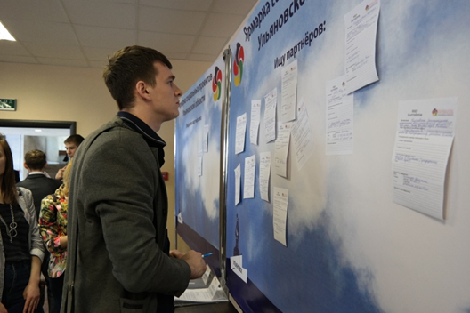
С неменьшим интересом участники и гости рассматривали экспозицию, разместившуюся в читальном зале главного корпуса УлГПУ имени И.Н. Ульянова, где и проходила Ярмарка социальных проектов. У входа были расположены два стенда: «Ищу партнеров» и «Предлагаю партнерство», на которые любой желающий мог прикрепить специальный стикер со своими просьбами и предложениями, соответственно.

Неподалеку расположились Доска объявлений, столы, сидевшие за которыми профессиональные юристы, бухгалтеры, специалисты по инновациям и банковскому обслуживанию готовы были проконсультировать всех общественников, кто в этом нуждается, а также стенды с информацией о каждом презентуемом на Ярмарке социальном проекте. Они были оборудованы с целью проведения голосования на лучшую проектную идею, предложенную на Ярмарке. При регистрации каждый ее участник получал специальный жетон – его нужно было опустить в конверт-«кармашек» того проекта, который он находит наиболее интересным и перспективным.

Итоги голосования были подведены в ходе церемонии закрытия Ярмарки социальных проектов. Лучшим (по большинству голосов собравшихся) был признан проект «Дети России – будущее России!» Ульяновской региональной общественной организации содействия развитию дошкольного и дополнительного образования «Обновление». Он направлен на разработку комплексной региональной программы нравственно-патриотического воспитания дошкольников средствами краеведения и создание центра дополнительного образования, ориентированного на организационно-методическое сопровождение этого процесса. Представитель УРОО СРДДО «Обновление» получила из рук Тамары Девяткиной сертификат на 10 тысяч рублей для развития идеи.

Приятным сюрпризом в финале Ярмарки стало подписание соглашения о сотрудничестве между ЗАО «ФИА-БАНК» в Ульяновске и региональным отделением «Российского Союза Молодежи». «Проекты и мероприятия, реализуемые РСМ, порой требуют привлечения значительных средств. Мы долго изучали различные варианты работы с банками и теперь решили открыть расчетный счет в «ФИА-БАНКе». Он будет обслуживаться бесплатно, а это очень важно, поскольку любой процент потери на обслуживание счета для некоммерческих организаций существен. Кроме того, банк предлагает для НКО пакет бесплатных приложений, которые могут заинтересовать многих», - подчеркнул Председатель Ульяновской областной организации Общероссийской общественной организации «Российский Союз Молодежи» Александр Луконин.
Для справки:
Активное участие в региональной Ярмарке социальных проектов приняли члены Общественной палаты Ульяновской области. Нина Дергунова, Борис Борисов, Марат Аряпов, Татьяна Твердохлеб, Денис Ефремов и Андрей Корнилин, наряду с представителями ИОГВ, выступили в роли экспертов, оценивавших проекты по различным направлениями регионального конкурса субсидий для социально ориентированных НКО 2015 г.
Трое членов ОП УО выступили с презентациями конкурсных социальных проектов своих организаций. Татьяна Сергеева сообщила о заявке отделения «Союза пенсионеров России» по Ульяновской области под названием «Век живи – век учись!», направленной на оборудование компьютерного класса для обучения пенсионеров основам компьютерной грамотности в г. Димитровграде.
Никитина Марина озвучила заявку «RESTO АЗБУКА 2015», разработанную с целью развития дополнительного и дистанционного образования отрасли «Индустрия гостеприимства» – ведения профориентационной работы в сфере ресторанного бизнеса со школьниками и студентами.
ЖемельХайруллов принял участие в представлении проекта благотворительного фонда «Садака и закят» по созданию игровой площадки для детей с ограниченными физическими возможностями в ПКО «Победа». На сессии «Открытый микрофон» он также рассказал о перспективных проектах создания детского спортивного парка «Счастливое детство» на территории Засвияжского района (ул. Горина и ул. Рябикова) и спортплощадки на территории мечети «Медина» в Железнодорожном районе г. Ульяновска.

Источник: http://www.opuo.ru/news/yarmarka-socialnyh-proektov-v-ulyanovske-stanet-tradicionnoy

Завершен прием заявок на первый конкурс 2015 года - Поддержка ННО, участвующих в развитии институтов гражданского общества и реализующих социально значимые проекты и проекты в сфере защиты прав и свобод человека и гражданина

Начало первого конкурса: 20.04.2015.
Окончание приема заявок: 22.05.2015.
Итоги конкурса будут подведены 01.07.2015.

В целях обеспечения в 2015 году государственной поддержки некоммерческих неправительственных организаций, участвующих в развитии институтов гражданского общества и реализующих социально значимые проекты и проекты в сфере защиты прав и свобод человека и гражданина:

1. Предоставить некоммерческим неправительственным организациям, участвующим в развитии институтов гражданского общества и реализующим социально значимые проекты и проекты в сфере защиты прав и свобод человека и гражданина (далее - некоммерческие неправительственные организации), по списку согласно Приложению субсидии, предусмотренные в федеральном бюджете на 2015 год, в размере 4 228 200 тыс. рублей на проведение конкурсов и выделение по их результатам грантов другим некоммерческим неправительственным организациям для реализации социально значимых проектов и проектов в сфере защиты прав и свобод человека и гражданина.

2. Некоммерческим неправительственным организациям:
а) создать конкурсные комиссии для отбора заявок на участие в конкурсах;
б) провести первый конкурс до 1 июля 2015 г., второй конкурс до 20 октября 2015 г., третий конкурс до 7 декабря 2015 г.;
в) выделить по результатам конкурсов гранты другим некоммерческим неправительственным организациям для реализации социально значимых проектов и проектов в сфере защиты прав и свобод человека и гражданина;
г) обеспечить прозрачность и открытость при проведении конкурсов.

3. Некоммерческим неправительственным организациям совместно с Общественной палатой Российской Федерации и общественными палатами субъектов Российской Федерации обеспечить необходимое информационное сопровождение конкурсов, предусмотрев в том числе возможность размещения объявлений о проведении конкурсов в субъектах Российской Федерации и информации об их результатах на официальном сайте Общественной палаты Российской Федерации, официальных сайтах общественных палат субъектов Российской Федерации и в средствах массовой информации.

4. Управлению делами Президента Российской Федерации до 20 апреля 2015 г. заключить с некоммерческими неправительственными организациями договоры о предоставлении им субсидий в размерах и сроки, которые предусмотрены в Приложении к настоящему распоряжению.

5. Некоммерческим неправительственным организациям обеспечить целевое расходование полученных ими субсидий и представить в Управление делами Президента Российской Федерации соответствующие отчеты.

СПИСОК
НЕКОММЕРЧЕСКИХ НЕПРАВИТЕЛЬСТВЕННЫХ ОРГАНИЗАЦИЙ, УЧАСТВУЮЩИХ В РАЗВИТИИ ИНСТИТУТОВ ГРАЖДАНСКОГО ОБЩЕСТВА И РЕАЛИЗУЮЩИХ СОЦИАЛЬНО ЗНАЧИМЫЕ ПРОЕКТЫ И ПРОЕКТЫ В СФЕРЕ ЗАЩИТЫ ПРАВ И СВОБОД ЧЕЛОВЕКА И ГРАЖДАНИНА

- Общероссийское общественное движение "Гражданское достоинство"
- Общероссийский общественный фонд "Национальный благотворительный фонд"
- Общероссийская общественная организация - Общество "Знание" России
- Общероссийская общественная организация "Российский Союз Молодежи"
- Общероссийская общественная организация "Лига здоровья нации"
- Некоммерческий фонд - Институт социально-экономических и политических исследований
- Общероссийская общественная организация "Союз пенсионеров России"
- Общественная организация "Союз женщин России"

Для справки:
От Ульяновской области подано 42 заявки от 32 организаций.

Дополнительную информацию можно получить по ссылке: https://grants.oprf.ru/grants2015-1/

В УЛЬЯНОВСКОЙ ОБЛАСТИ СТАРТУЮТ КОНКУРСЫ НА ПРЕДОСТАВЛЕНИЕ СУБСИДИЙ СОЦИАЛЬНО ОРИЕНТИРОВАННЫМ НКО

ОТБОР ПРОЙДЕТ ВО ВСЕХ МУНИЦИПАЛЬНЫХ ОБРАЗОВАНИЯХ РЕГИОНА В ТЕЧЕНИЕ МАЯ.

Для проведения соответствующего конкурса в бюджетах муниципалитетов предусмотрено порядка 12 миллионов рублей.

В отборе могут принять участие проекты, направленные на профилактику социального сиротства, поддержку материнства и детства, повышение качества жизни людей пожилого возраста, трудоустройство инвалидов, а также на развитие дополнительного образования, массового спорта, краеведческой и экологической деятельности детей и молодёжи. Кроме того, тематика инициатив может быть посвящена развитию межнационального сотрудничества, гражданско-патриотическому и духовно-нравственному воспитанию, оказанию юридической помощи на безвозмездной основе гражданам и некоммерческим организациям.

Информация о конкурсном отборе в муниципальных образованиях Ульяновской области – контактные данные ответственных за проведение конкурсных отборов:

Муниципальные образования | Дата начала приёма заявок | ФИО и контакты ответственного
Базарносызганский район | 08.05.2015 | Горячева Елена Алексеевна  (84240) 2-11-57
Карсунский район | 11.05.2015 | Герасимова Валентина Викторовна  (84246) 2-50-38
Кузоватовский район | 20.05.2015 | Озерова Тамара Николаевна  (84237) 2-34-54
Майнский район | 11.05.2015 | Кузьмич Александр Петрович  8-937-034-9018
Мелекесский район | 18.05.2015 | Гуменная Татьяна Ярославовна  (84235) 2-65-93
Николаевский район | 25.05.2015 | Панькова Антонина Александровна  (84247) 2-13-75
Новомалыклинский район | 12.05.2015 | Сандрюкова Наталья Александровна  (84232) 2-22-31
Новоспасский район | 14.05.2015 | Доронина Светлана Александровна  (84238) 2-16-45
Павловский район | 12.05.2015 | Мочалова Анна Владимировна  (84248) 2-16-53
Радищевский район | 12.05.2015 | Кучерова Светлана Константиновна  (84239) 2-12-84
Сенгилеевский район | 11.05.2015 | Садовничая Оксана Владимировна  (84233) 2-22-38
Старокулаткинский район | 12.05.2015 | ЗайнетдиноваФяридяЗиннятовна  (84249) 2-13-52
Старомайнский район | 12.05.2015 | Цыганцова  Светлана Сергеевна  (84230) 2-35-18
Сурский район | 12.05.2015 | Гордеев Владимир Иванович  (84242) 2-16-03
Тереньгульский район | 09.05.2015 | Головко Андрей Александрович  (84234) 2-22-66
Ульяновский район | 15.05.2015 | Ильин Денис Анатольевич  (84254) 2-01-23
Цильнинский район | 06.05.2015 | Шигирданов  Олег Васильевич  (84245) 2-13-65
Чердаклинский район | 13.05.2015 | Шмелёва Елена Владимировна  (84231) 2-18-56
город Новоульяновск | 12.05.2015 | Обвинцева Анна Александровна  (84255) 7-16-8
Город Димитровград | 12.05.2015 | Журкина Ольга Владимировна  (84235) 4-56-75

В муниципальных образованиях «Барышский район», «Вешкаймский район», «Инзенский район» постановления о проведении конкурсных отборов находятся на стадии согласования.

Источник: http://www.mvp.ulgov.ru/home/.

